附件2
资格复审地点位置示意图
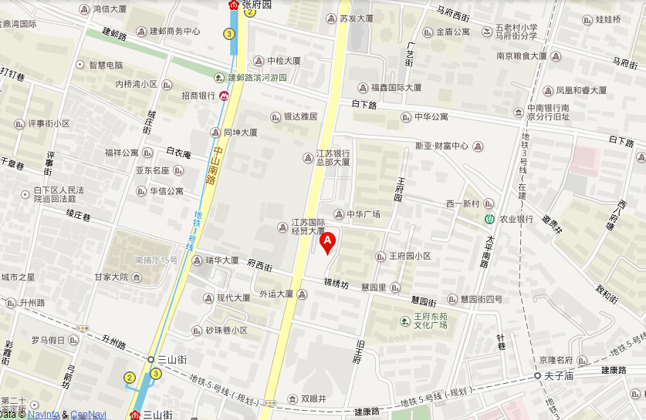
江苏出入境检验检疫局：南京市中华路99号。
附近公共交通：地铁1号线三山街站（3号出口），2路公交线内桥南站、三山街站。46路公交线内桥南站、三山街站。
参考路线：
从南京禄口国际机场可乘坐机场大巴，或乘坐地铁机场线（往南京南站方向）在南京南站下车，站内换乘地铁1号线（往迈皋桥方向）至三山街站。
从南京高铁南站可乘地铁1号线（往迈皋桥方向）至三山街站。
从南京火车站可乘地铁1号线（往中国药科大学方向）至三山街站。
从长途汽车东站乘坐2路公交在三山街站下车。

